学 号： | 3
宁 波 工 程 学 院
实 验 报 告



题 目 | AStar算法求解八数码问题
学 院 | 电信学院
专 业 | 人工智能
班 级 | AI20-1
姓 名 | 陈聪
指导教师 | 姚拓中

2017 | 年 | 6 | 月 | 25 | 日

1．目的
通过实现对八数码问题的求解理解并掌握A*算法的原理

2．实验内容
- 运用状态表示法，设计并编程八数码问题的表示，并利用A*算法实现该问题的求解。

3．问题分析
八数码的问题为在3×3的棋盘，摆有八个棋子，每个棋子上标有1至8的某一数字，不同棋子上标的数字不相同。棋盘上还有一个空格，与空格相邻的棋子可以移到空格中。要求解决的问题是：给出一个初始状态和一个目标状态，找出一种从初始转变成目标状态的移动棋子步数最少的移动步骤。
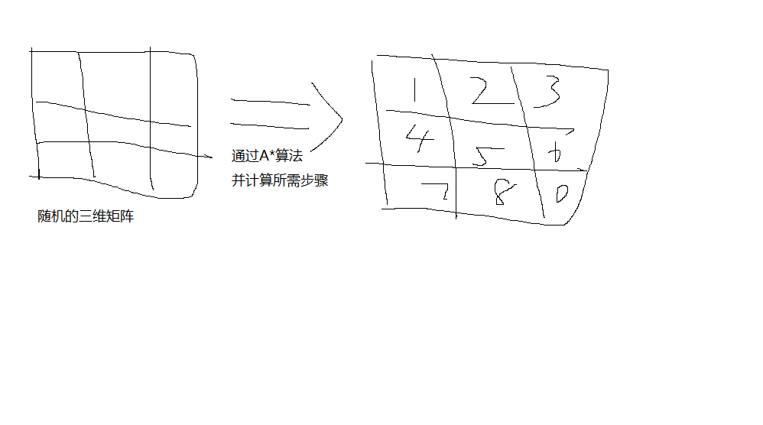
八数码问题的一个状态实际上是0~9的一个排列，对于任意给定的初始状态和目标，不一定有解，也就是说从初始状态不一定能到达目标状态。因为排列有奇排列和偶排列两类，从奇排列不能转化成偶排列或相反。
如果一个数字0~8的随机排列871526340，用F(X)表示数字X前面比它小的数的个数，全部数字的F(X)之和为Y=∑(F(X))，如果Y为奇数则称原数字的排列是奇排列，如果Y为偶数则称原数字的排列是偶排列。
例如871526340这个排列的
Y=0+0+0+1+1+3+2+3+0=10
10是偶数，所以他偶排列。871625340
Y=0+0+0+1+1+2+2+3+0=9
9是奇数，所以他奇排列。
因此，可以在运行程序前检查初始状态和目标状态的窘是否相同，相同则问题可解，应当能搜索到路径。否则无解。
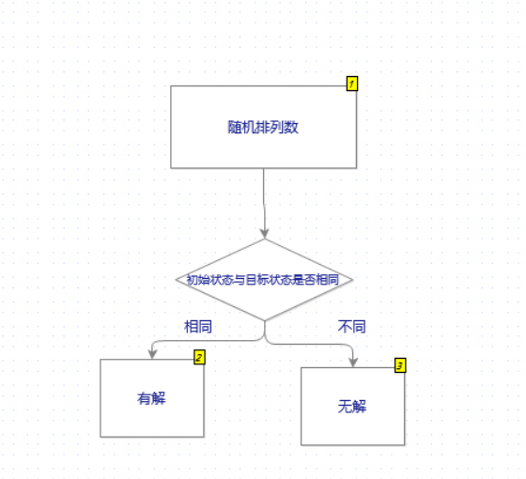

4．设计思路
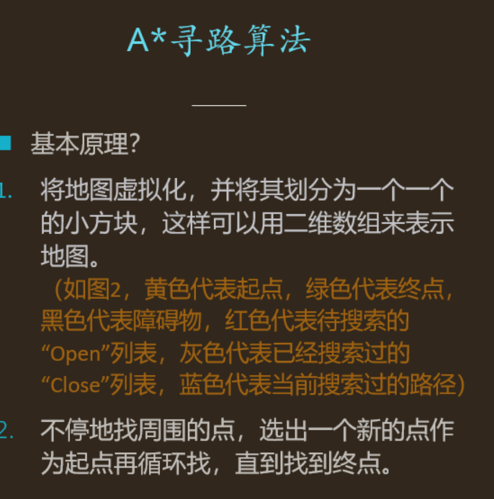
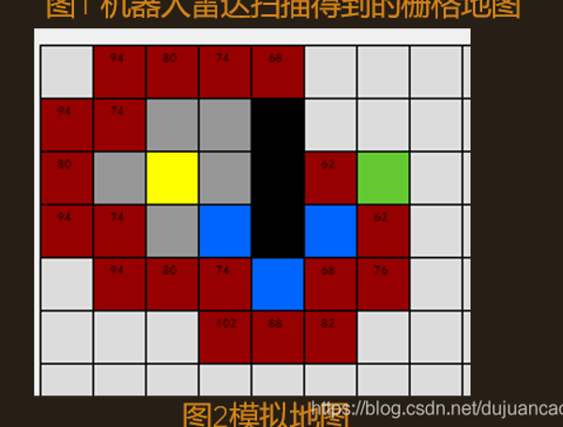
通过启发式函数 f(n) = g(n) + h(n)
启发式算法为从源点到目标的所需要消耗的总代价f(n)，这个总代价可以分成两个部分从源点到中间节点（搜索的中间状态）已经消耗的实际代价g（n），另一个部分就是对从中间节点到目标的预测h(n)。
另一个值得指出的就是预测，预测值直接影响了问题求解的效率以及能否求得合理的解。对于任意预测值h(n）均小于等于实际值的话，最终解就是问题的最优解。
open表：一个未搜索节点的表
close表：一个已完成搜索的节点的表（即已经将下一个状态放入open表内）
open表与close表中的元素在一定规则下可以相互转化，最终实现搜到解。
规则一：对于新添加的节点S（open表和close表中均没有这个状态），S直接添加到open表中

规则二：对于已经添加的节点S（open表或者close表中已经有这个状态），若在open表中，与原来的状态S0的f(n)比较，取最小的一个。若在close表中，那就分成两种情况，第一种,close表中的该状态S0的f(n)大于S的，不做修改；

第二种S0的f(n)小于S的,那就要需要将close表中s0的f(n)更新，同时将该状态移入到open表.

规则三：下一个搜索节点的选择问题，选取open表中f(n)的值最小的状态作为下一个待搜索节点

规则四：每次需要将带搜索的节点下一个所有的状态按照规则一二更新open表,close表，搜索完该节点后，移到close表中

启发式函数的确定
h(n):已经移动的步数
g(n):此状态与目标状态九宫格中相异数字的个数
无解情况
将九宫格变成线性后，计算初始状态和目标状态的奇偶性是否一致，一致有解，否则无解。

5．实现核心代码分析
A*算法具体代码

int Astar(int a[N][N][maxState],int start[N][N],int target[N][N],int path[maxState])
{
bool visited[maxState] = {false};
int fitness[maxState] = {0};
int passLen[maxState] = {0};
int curpos[N][N];
statecpy(curpos,start);
int id = 0,Curid = 0;
fitness[id] = evalute(curpos,target);
statecpy(a,start,id++);
不断的找周围的点选出一个新的点作为起点再循环找
while(!isEqual(curpos,target)){
for(int i = 1;i < 5;i ++){//向四周找方向
int tmp[N][N] = {0};
if(move(curpos,tmp,i)){
int state = checkAdd(a,tmp,id);
if(state == -1){//not add
path[id] = Curid;
passLen[id] = passLen[Curid] + 1;
fitness[id] = evalute(tmp,target) + passLen[id];
statecpy(a,tmp,id++);
}else{//add
int len = passLen[Curid] + 1,fit = evalute(tmp,target) + len;
if(fit < fitness[state]){
path[state] = Curid;
passLen[state] = len;
fitness[state] = fit;
visited[state] = false;
}
}
}
}
visited[Curid] = true;
//找到适应度最小的最为下一个带搜索节点
int minCur = -1;
for(int i = 0;i < id;i ++)
if(!visited[i] && (minCur == -1 || fitness[i] < fitness[minCur])) minCur = i;
Curid = minCur;
getState(a,curpos,Curid);
if(id == maxState) return -1;
}
return Curid;
}
其中a数组为设定随机矩阵以及一次次变化记录下来的矩阵

以上述的四种规则来进行跟新open表与close表

每一步的三维矩阵更新在a数组中
void show(int a[N][N][maxState],int n)
{
cout << "-------------------------------\n";
for(int i = 0;i < N;i ++){
for(int j =0;j < N;j ++){
cout << a[i][j][n] << " ";
}
cout << endl;
}
cout << "-------------------------------\n";
}
在主函数中以此输出
show(a,shortest[i]);

show函数为
void show(int a[N][N][maxState],int n)
{
cout << "-------------------------------\n";
for(int i = 0;i < N;i ++){
for(int j =0;j < N;j ++){
cout << a[i][j][n] << " ";
}
cout << endl;
}
cout << "-------------------------------\n";
}
初始化变量
int a[N][N][maxState] = {0};
int start[N][N] = {1,2,3,4,5,6,7,8,0};
autoGenerate(start);
cout << start[0][0] << start[1][1];
// int start[N][N] = {4,0,5,1,2,3,7,8,6};

int target[N][N] = {1,2,3,4,5,6,7,8,0};
}
棋盘上移动棋子的规则
bool move(int a[N][N],int b[N][N],int dir)
{
//1 up 2 down 3 left 4 right
int x = 0,y = 0;
for(int i = 0;i < N;i ++){
for(int j = 0;j < N;j ++){
b[i][j] = a[i][j];
if(a[i][j] == 0) {
x = i;y = j;
}
}此循环遍历移动的所有可能
}
if(x == 0 && dir == 1) return false;
if(x == N-1 && dir == 2) return false;
if(y == 0 && dir == 3) return false;
if(y == N-1 && dir == 4) return false;
if(dir == 1){b[x-1][y] = 0;b[x][y] = a[x-1][y];}
else if(dir == 2){b[x+1][y] = 0;b[x][y] = a[x+1][y];}
else if(dir == 3){b[x][y-1] = 0;b[x][y] = a[x][y-1];}
else if(dir == 4){b[x][y+1] = 0;b[x][y] = a[x][y+1];}
else return false;
每次移动后判断产生的变化
return true;
}
随机生成函数
void autoGenerate(int a[N][N])
{
int maxMove = 50;
srand((unsigned)time(NULL));
int tmp[N][N];
while(maxMove --){
int dir = rand()%4 + 1;
if(move(a,tmp,dir)) statecpy(a,tmp);
}
}

此函数检查矩阵的Fn
int calDe(int a[N][N])
{
int sum = 0;
for(int i = 0;i < N*N;i ++){
for(int j = i+1;j < N*N;j ++){
int m,n,c,d;
m = i/N;n = i%N;
c = j/N;d = j%N;
if(a[c][d] == 0) continue;
if(a[m][n] > a[c][d]) sum ++;
}
}
return sum;
}

calDe(start)%2 == calDe(target)通过Fn的比较判断有无解

6．程序运行截图
随机生成由012345678组成的矩阵
通过A*算法计算由此矩阵得出矩阵123456780所需要的各个步骤

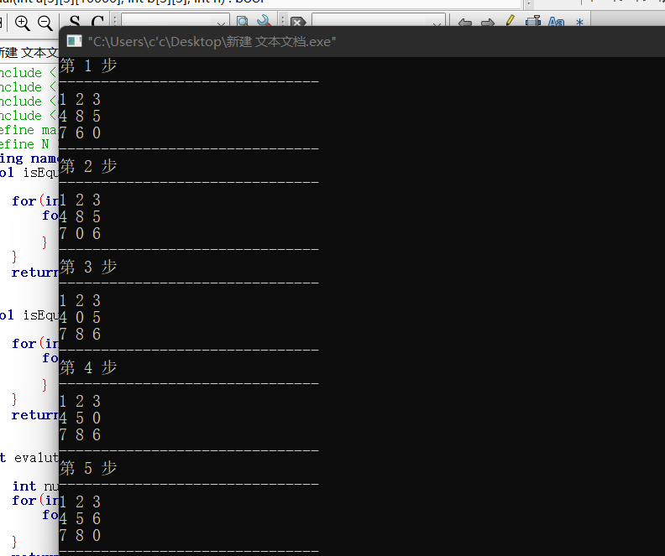

7．参考文献
[1]csdn FallingU
[2]csdn BrokenGeeker

